检验科生化免疫组
室内质控与靶值管理软件
软件说明书（用户手册）

软件全称：检验科生化免疫组室内质控与靶值管理软件
软件简称：室内质控与靶值管理软件
版本号：V1.0
著作权人：金子铮
开发完成日期：2026-06-30
开发方式：独立开发

1 软件概述
检验科生化免疫组室内质控与靶值管理软件（简称：室内质控与靶值管理软件）是面向医院检验科生化免疫专业组开发的实验室质量管理系统，用于统一管理室内质量控制（以下简称室内质控）的日常测定数据、失控判定规则、质控品靶值确立过程与月度质控总结，支撑 ISO 15189 医学实验室质量和能力认可对检验结果精密度与正确度受控的要求。
本软件采用 B/S（浏览器/服务器）架构，用户通过浏览器即可访问，无需安装客户端。软件以「质控数据录入—失控规则判定—质控品靶值确立—月度质控总结」为主线形成闭环：每日质控测定值可由 LIS 导出数据批量导入，系统按 Westgard 多规则自动判定在控、警告与失控；质控品更换批号时，按即刻法或常规法逐次累计测定值以确立新批号靶值；月末自动汇总各项目的均值、标准差、变异系数、失控次数与在控率，并依据科室规范模板草拟月度质控小结文字部分，实现室内质控工作的信息化、规范化、可追溯管理。

1.1 软件名称与功能的对应关系
本软件名称为「检验科生化免疫组室内质控与靶值管理软件」，其中「室内质控」与「靶值管理」为软件的两项核心功能，其在软件中的具体体现如下表所示。
软件名称中的要素 | 对应的功能模块 | 本说明书对应章节
室内质控 | 质控数据录入与管理：按项目、水平、批号、仪器管理与上传每日质控测定值 | 3.1
室内质控 | Westgard 多规则判定：1-2S、1-3S、2-2S、R-4S、4-1S、10-X 自动判定与严重度合并 | 3.2
室内质控 | 多源规则冲突消解：规则列覆盖与空单元格/不可解析严格区分 | 3.3
室内质控 | 质控月结与总结报告：均值、标准差、CV%、失控数、在控率统计与月小结自动草拟 | 3.6
室内质控 | 质控图与文件存档：质控图按月归档并与月结记录关联 | 3.7
靶值管理 | 累计靶值管理：批号建批，即刻法（SI 界值表）与常规法两种累计方式 | 3.4
靶值管理 | 靶值确立与存档：累计达规定次数后确立靶值，保存靶值结果并可预览存档文件 | 3.4
靶值管理 | 靶值累计过程留痕：按分析物分别累计，记录 SI 上下限、状态与失控标记 | 3.4、5.6
质控物基础数据（支撑上述两项功能） | 质控品及其所含项目清单管理，供建批与录入时预填分析物 | 3.5

上表中各项功能均有对应的界面截图予以佐证，截图索引见附录。

2 运行环境
（一）硬件环境
开发的硬件环境：通用 PC（Intel i5 / 16GB 内存 / 512GB SSD）。
运行的硬件环境：云服务器（2 核 4GB 内存 / 100GB SSD）。
（二）软件环境
开发该软件的操作系统：Windows 10 / 11。
软件开发环境 / 开发工具：Python 3.13、VS Code、Node.js 22、Git。
该软件的运行平台 / 操作系统：Linux + Chrome / Edge 浏览器。
软件运行支撑环境 / 支持软件：MySQL 8.0（TDSQL-C）、Nginx、uvicorn（ASGI）、Python 3.13 运行时、腾讯云 CloudBase 容器平台。
（三）编程语言与主要技术
编程语言：Python、JavaScript。
后端技术：FastAPI 框架 + SQLAlchemy 2.0 对象关系映射 + Pydantic 数据校验 + openpyxl 表格处理。
前端技术：Vue 3 + Vite 构建工具 + Element Plus 组件库 + Pinia 状态管理。

3 软件功能模块

3.1 质控数据录入与管理
本模块用于录入与维护各检测系统的每日室内质控测定值，主要功能包括：
（1）记录字段：按质控项目、质控水平（水平 1、水平 2 等）、质控品批号、检测仪器、质控日期记录测定值，同时记录该批号所用靶值均值与标准差、判定状态、违反规则与操作者；
（2）多水平管理：支持同一质控品不同浓度水平的测定值分别录入与分别判定；
（3）批量上传：支持上传按月的质控数据，系统按项目、水平、批号解析后逐条入库，并保留每次测量的操作人、失控原因与失控处理信息；
（4）日值明细：每一条日质控值单独保存，记录是否失控、是否警告、触发的规则串与备注；
（5）检索与维护：支持按项目、仪器、批号、时间段组合检索，支持对单条记录修改与补充备注。
该模块是室内质控的数据基础，为规则判定、靶值累计与月结汇总提供原始数据。
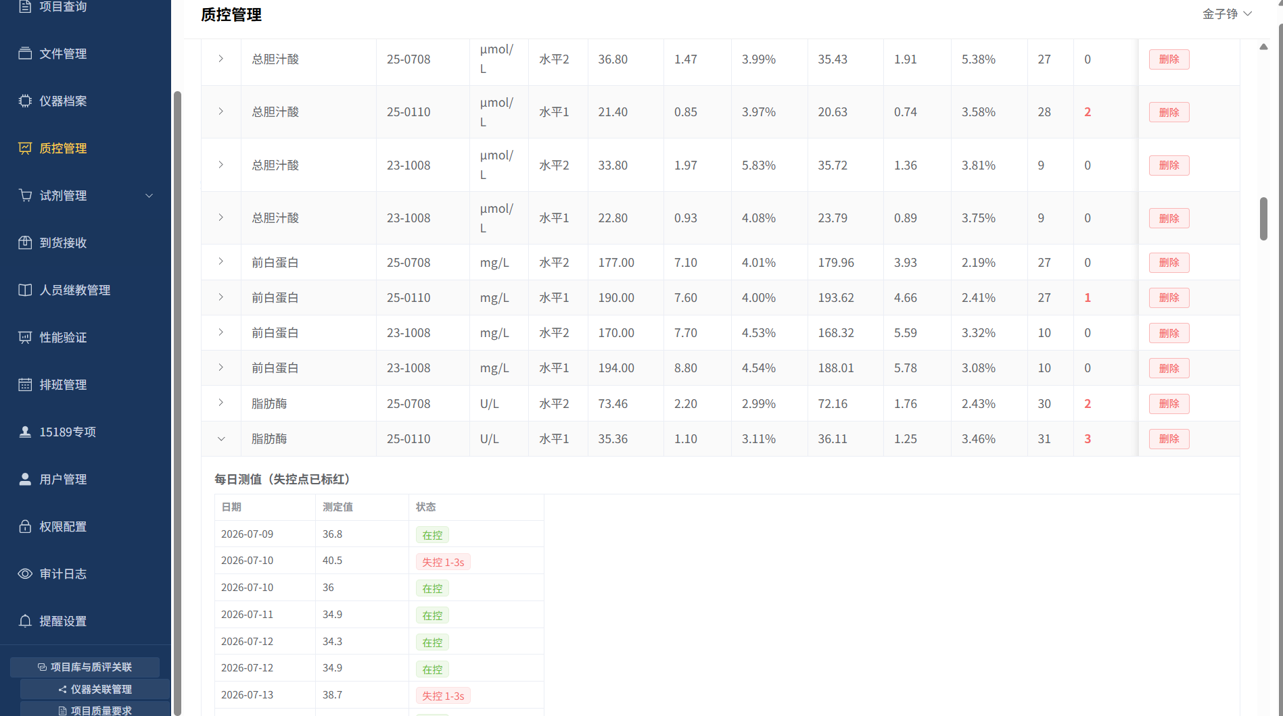
图：室内质控数据列表页（按月上传、按项目/水平/批号管理）

3.2 Westgard 多规则判定引擎
本模块依据 Westgard 多规则对每日质控数据进行失控判定，主要功能包括：
（1）规则判定：实现 1-2S（警告）、1-3S、2-2S、R-4S、4-1S、10-X 等规则的自动判定，判定结果分为在控、警告与失控三类；
（2）跨水平 R-4S 归一化：对高低浓度不同水平的相邻测定值，先各自按本水平的靶值与标准差归一化为标准化偏差，再判定二者之差的绝对值是否大于 4，消除因浓度水平差异造成的伪 R-4S 误报；
（3）失控点冻结：已判定失控的点即时标记并冻结，不参与后续相邻对判定，避免级联污染；
（4）严重度合并：按规则严重度合并判定结论，严重度由高到低依次为 1-3S、2-2S、R-4S、10-X、1-2S，同一数据点触发多条规则时以严重度最高者记录。
该模块将传统依靠检验人员肉眼判读质控图的工作自动化，提升判定一致性与效率。

3.3 多源规则冲突消解
当质控数据由 LIS 导出并带有规则标注时，本模块处理后端统计判定与 LIS 声明值之间的冲突，主要功能包括：
（1）规则列覆盖：上传数据中若识别到规则列，以声明的规则值覆盖后端 Westgard 计算结果，并在月结记录中标记本次上传是否识别到规则列；
（2）空单元格与不可解析严格区分：对「真正空单元格」按 LIS 未标失控处理，判定为在控并冻结其 R-4S 判定；对「有内容但解析不出有效规则码」的单元格保留后端计算值，避免将已标失控的点误翻转为在控；
（3）异形写法归一化：对全角字符、缺少连字符等非常规写法进行归一化解析；
（4）原始值留痕：上传表格中的规则列原始值逐条保存，便于事后核对。
该模块解决了仪器声明状态与统计推导状态不一致导致的「假在控翻转」风险。

3.4 累计靶值管理
本模块用于质控品更换批号时新靶值的确立与维护，是软件名称中「靶值管理」的核心功能，主要功能包括：
（1）建批：按质控品、批号、浓度水平、检测仪器建立批号靶值记录，可选常规法或即刻法两种累计方式，也可设为仅存档模式（只上传质控品说明书 PDF 存档、可预览，不录入结果）；
（2）即刻法累计：自第 3 次测定起，按 SI 界值表计算本次的 SI 上限与下限，判定本次测定为在控、警告或失控，逐次累计至规定次数（20 次）后确立靶值；
（3）常规法累计：累计测定达到暂定要求（10 次）后可暂定靶值，达到规定次数（20 次）后正式确立，以均值与标准差作为该批号的靶值与控制限；
（4）按项目分别累计：一个批号包含多个分析物（项目）时，靶值按分析物分别累计，每次测定记录所属分析物、测定值、测定日期与该批次内序号；
（5）失控值保留：即刻法判为失控的测定值按需求标记保留、不自动舍去，由人工决定是否删除；人工将失控点标回在控后，该点后续不再被自动判为失控；
（6）确立与存档：累计达标后执行确立操作，系统按分析物生成并保存靶值结果；支持上传质控品说明书等存档文件并可在线预览；
（7）重算与调整：支持对已录入序列执行重算、删除指定测定值、切换失控标记等操作。
该模块规范了质控品换批靶值确立流程，使靶值确立过程有据可查，符合 ISO 15189 与 Westgard 准则要求。
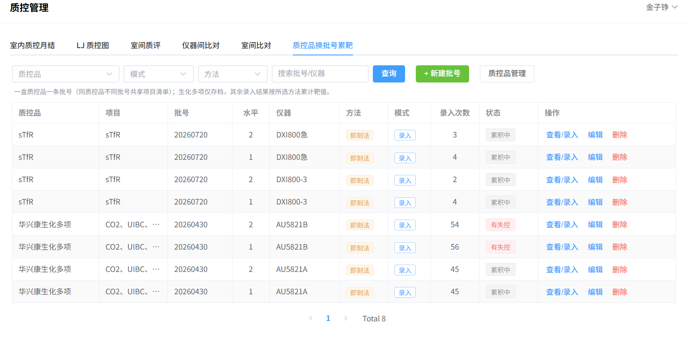
图：质控品换批号累靶列表页（按质控品/批号/水平/方法管理）

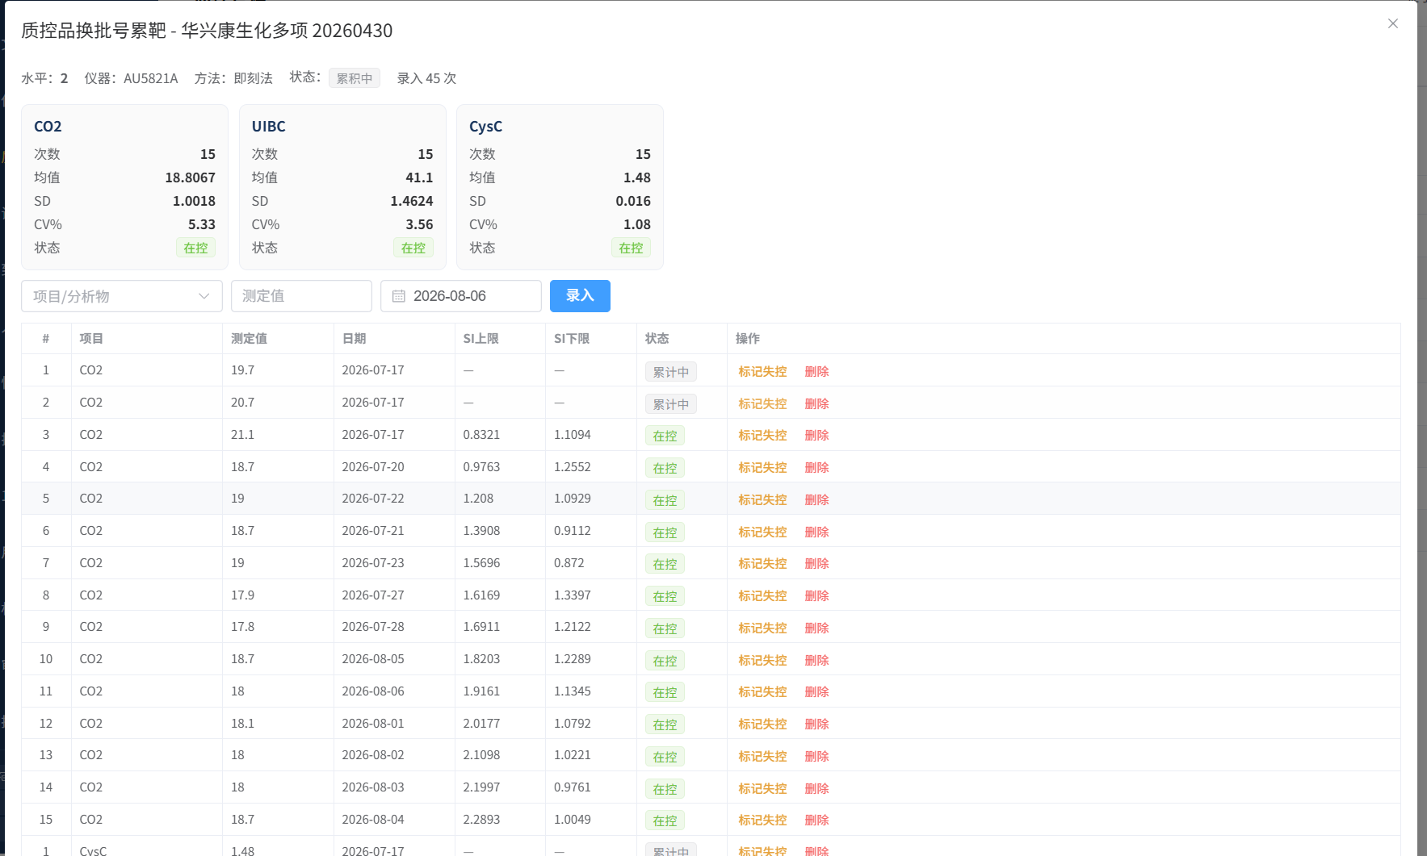
图：累靶明细页（即刻法判定，含 SI 上限/下限与在控/失控状态）

3.5 质控物管理
本模块管理室内质控所用的质控品主数据，主要功能包括：
（1）质控品登记：登记质控品名称（唯一）与该质控品所含的测定项目清单；
（2）项目清单复用：同一质控品的不同批号共享该项目清单，建批或录入结果时由系统按清单预填分析物下拉选项，避免每个批号重复手工填写项目；
（3）常用质控品预设：内置常见质控品名称供快速选择，也允许手工填写；
（4）维护：支持对质控品及其项目清单进行修改与删除，并记录创建与更新时间。
该模块保障了质控物信息的一致性与可追溯，是靶值管理与质控判定的基础。
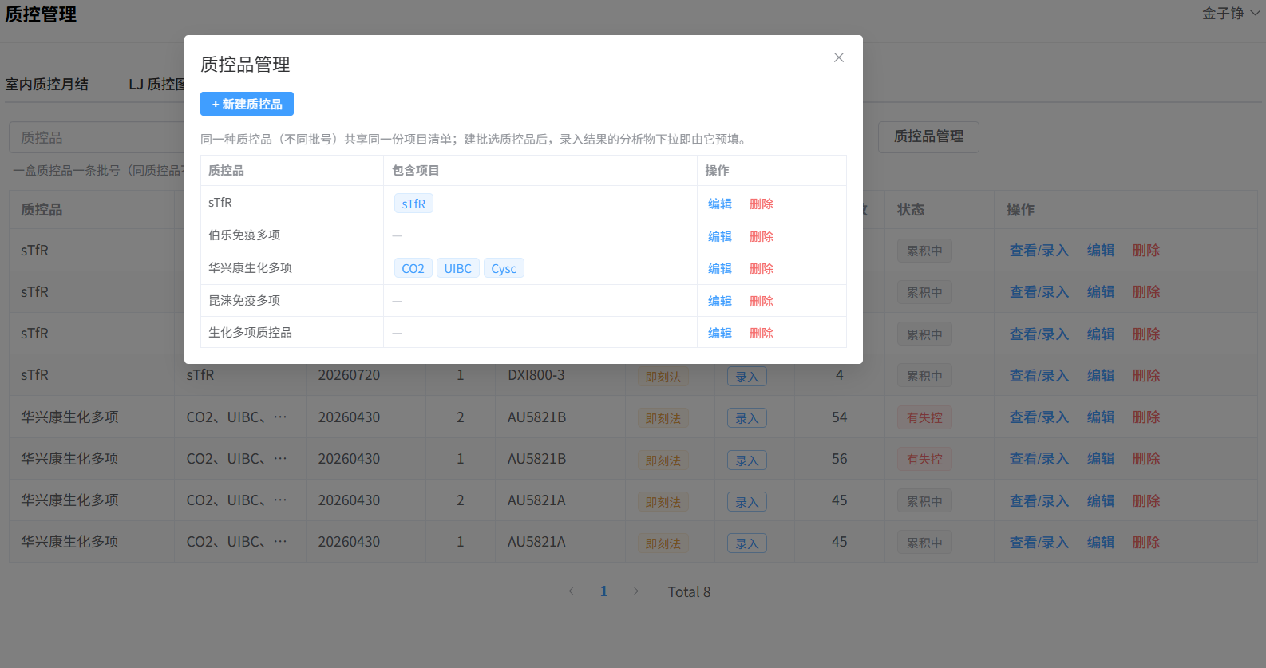
图：质控品管理页（维护质控品名称与所含测定项目清单）

3.6 质控月结与总结报告
本模块对每月质控数据进行汇总统计并生成月度质控小结，主要功能包括：
（1）月结统计：按仪器、项目、批号、水平汇总当月的检测次数、均值、标准差、变异系数（CV%）、失控次数、在控率，同时记录该批号的靶值均值、靶值标准差与靶值 CV%，并给出各项目的质量目标（允许不精密度）；
（2）数据统计重算：支持对已上传月份重新计算统计量，并按规则批量回补各项目的质量目标与单位；
（3）月小结文字部分：依据科室规范模板自动草拟月度质控小结的文字内容，覆盖仪器运行情况、各项目是否出现漂移或趋势性改变、各项目 CV% 设置是否达标、各项目计算 CV% 是否达标、各项目质控频次是否达标共五个部分，草拟后可由检验人员编辑留痕，并支持重新生成；
（4）报告导出：支持将月小结导出为可编辑的文档格式，便于归入质量体系文件受控管理；
（5）质控图存档：支持上传并保存当月质控图文件，与月结记录关联，可随时调阅；
（6）仪器关联：月结记录关联到具体仪器（仪器名称与仪器编号），保证统计口径与仪器台账一致。
该模块将月度质控文书由人工撰写转为系统自动草拟，显著降低文书工作量并保证口径统一。
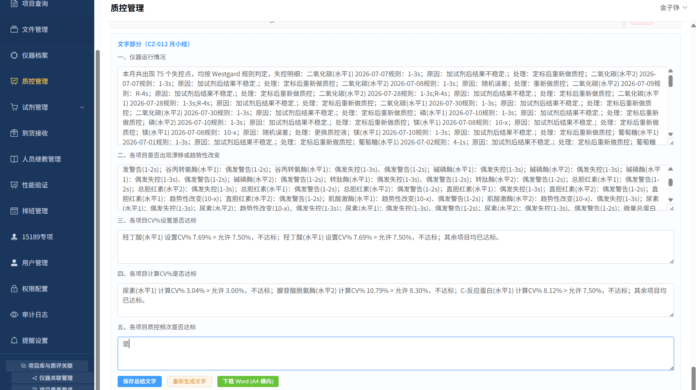
图：月小结文字部分编辑页（系统自动草拟后人工编辑留痕）

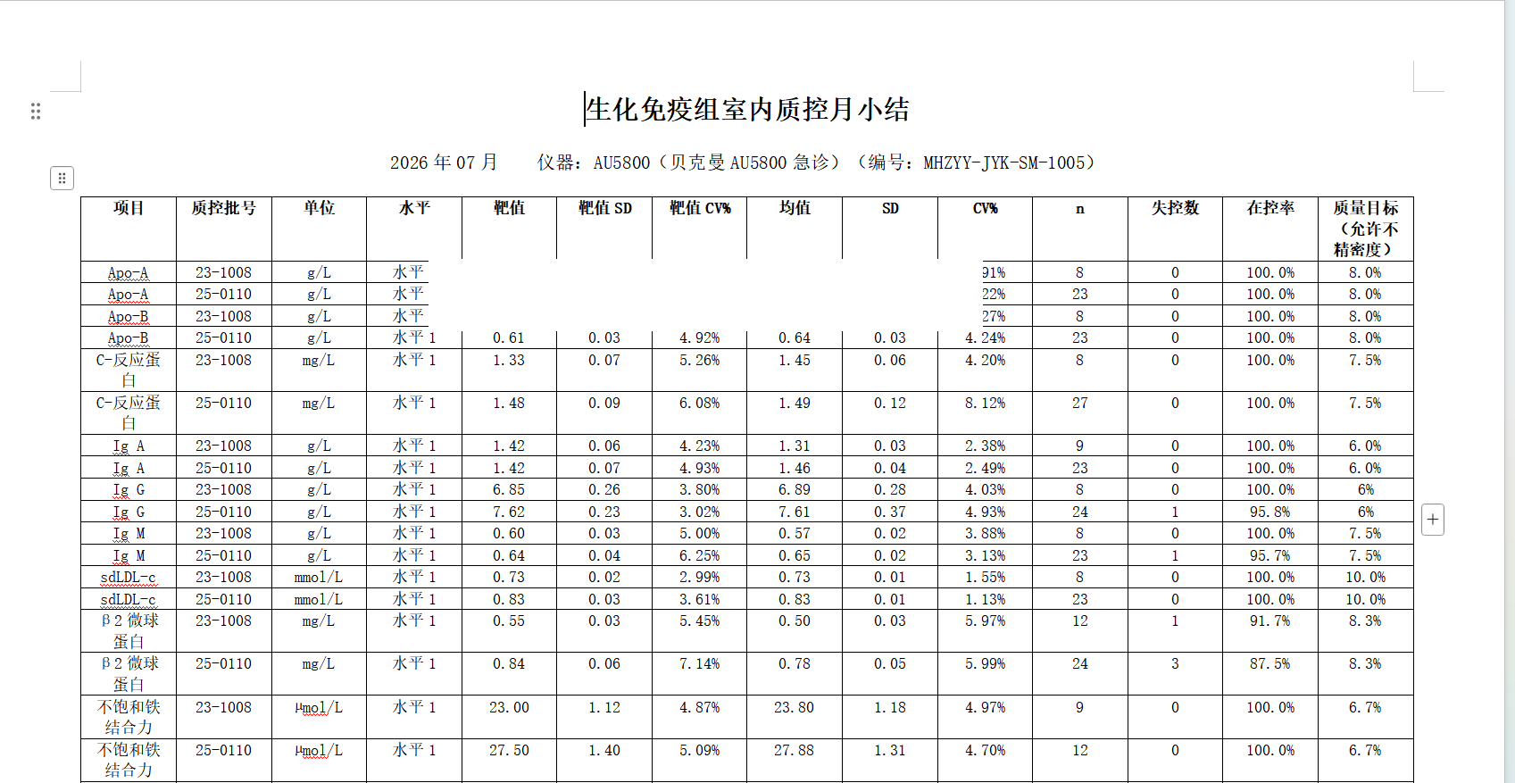
图：生成的室内质控月小结文档（含累计靶值与失控处理汇总）

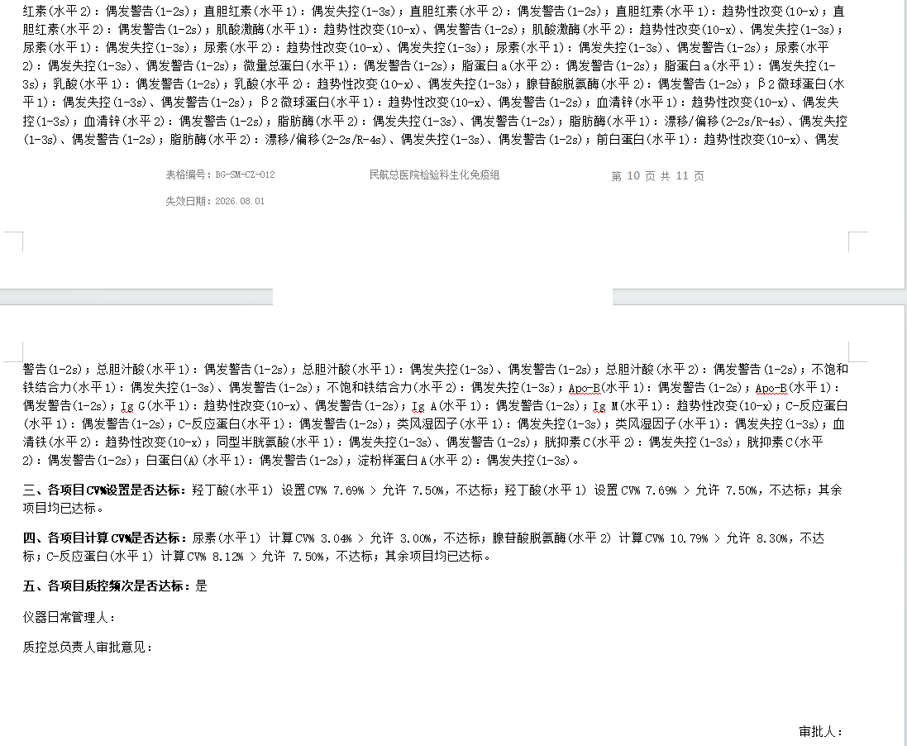
图：月小结文档续页（含失控原因分析与采取的措施）

3.7 质控图与文件存档
本模块用于质控图与质控品说明书等文件的归档与调阅，主要功能包括：
（1）质控图存档：按月上传质控图文件，与对应月结记录关联保存，记录文件路径与原始文件名，可随时调阅；
（2）靶值存档：质控品说明书及批号相关文件可随靶值批号一并上传存档，支持在线预览；
（3）仅存档模式：对于不需录入测定结果的质控品，可建为仅存档批号，只做文件归档与预览，不参与靶值累计；
（4）文件追溯：所有存档文件与具体批号、月份一一对应，形成质控活动的完整证据链，满足认可评审对记录受控的要求。

3.8 权限控制
系统基于 RBAC（基于角色的访问控制）模型，按角色分配各功能模块的访问与操作权限，确保质控数据仅对授权人员可见、可改；质控数据的录入、靶值确立与月结生成均记录操作人，满足实验室信息安全与受控管理要求。

4 软件操作流程
本软件的典型业务流程如下：
第一步，维护质控品。在质控物管理页面登记质控品名称及其所含的测定项目清单，供后续建批与录入时自动预填分析物。
第二步，录入或上传质控数据。在质控数据页面按项目、水平、批号、仪器录入每日测定值，或上传按月导出的质控数据由系统批量解析入库。
第三步，查看失控判定。系统自动执行 Westgard 多规则判定，按规则严重度标记失控与警告；对上传数据中带规则列的，按声明值覆盖并区分空单元格与不可解析情形。
第四步，确立新批号靶值。质控品换批时在靶值管理页面建立批号记录，选择即刻法或常规法，逐次录入测定值；即刻法自第 3 次起给出 SI 上限与下限并判定在控/警告/失控，累计至规定次数后执行确立，生成该批号各分析物的靶值与控制限。
第五步，处理失控。对判定为失控的测定值，记录失控原因与处理措施；靶值累计过程中判为失控的点按需求标记保留，由人工决定取舍。
第六步，生成月结。月末在月结页面对本月数据汇总统计，系统调用质量目标与单位信息计算均值、标准差、CV%、失控数与在控率。
第七步，草拟与定稿月小结。系统按五部分模板自动草拟月度质控小结文字，检验人员补充编辑后定稿，并可导出文档、关联当月质控图存档。
第八步，追溯与改进。历史质控数据、靶值确立过程与月结报告均按时间留存，可随时调阅用于趋势分析与质量改进。
【界面截图占位 — 月结报告导出页 / 质控图存档页（建议补充）】
（请在此处粘贴该界面截图，并删除本行提示文字）
（图片宽度建议 14 cm，以下空白为预留的截图区域）

5 主要数据结构
本软件的数据以关系型数据表形式组织，主要数据表及其字段说明如下。

5.1 质控记录表
字段名称 | 类型 | 说明
编号 | 整数 | 主键
质控项目 | 文本(200) | 质控项目名称，建立索引
质控水平 | 文本(50) | 水平 1 / 水平 2 等浓度水平
批号 | 文本(100) | 质控品批号
仪器 | 文本(100) | 检测仪器名称，建立索引
靶值均值 / 靶值标准差 | 文本(50) | 该批号当前使用的靶值参数
测定值 | 文本(50) | 当日测定结果
质控日期 | 文本(30) | 质控测定日期
状态 | 文本(20) | 在控 / 警告 / 失控
违反规则 | 文本(100) | 触发的质控规则，如 1-3s、2-2s
操作者 / 备注 | 文本 | 记录操作人与说明
创建时间 / 更新时间 | 日期时间 | 由系统自动维护

5.2 质控月结汇总表
字段名称 | 类型 | 说明
编号 | 整数 | 主键
年 / 月 | 整数 | 统计所属年月，建立索引
项目 / 单位 | 文本 | 质控项目及其计量单位
批号 / 水平 | 文本 | 质控品批号与浓度水平
仪器名称 / 仪器编号 | 文本 | 仪器名称与台账编号，并关联仪器表
操作者 | 文本(100) | 当月测量操作人，多次测量取并集
靶值均值 / 靶值标准差 / 靶值 CV% | 数值 | 该批号确立的靶值参数
检测均值 / 检测标准差 / 检测 CV% | 数值 | 当月实测统计量
检测数 / 失控数 / 在控率 | 整数 / 数值 | 当月测定次数、失控次数与在控率
质量目标 | 文本(50) | 允许不精密度等质量目标
失控处理说明 | 长文本 | 失控原因与处理措施记录
是否含规则列 | 布尔 | 上传时是否识别到规则列
质控图文件 | 文本 | 当月质控图文件路径与原始文件名

5.3 质控日值明细表
字段名称 | 类型 | 说明
编号 | 整数 | 主键
月结记录编号 | 整数 | 外键，关联质控月结汇总表
质控日期 | 文本(30) | 测定日期
测定值 | 数值 | 当日测定结果
是否失控 / 是否警告 | 布尔 | 失控与警告标记（警告不计入失控）
触发规则 | 文本(50) | 触发的规则串
操作人 | 文本(100) | 本次测量操作人
失控原因 / 失控处理 | 长文本 | 来自导出数据的原因与处理记录
上传规则列原始值 | 文本(200) | 导出表格中规则列的原始内容，用于覆盖后端判定

5.4 月小结文字报告表
字段名称 | 类型 | 说明
编号 | 整数 | 主键
仪器 / 仪器编号 | 文本 | 关联仪器，按仪器分别生成小结
年 / 月 | 整数 | 小结所属年月，建立索引
仪器运行情况 | 长文本 | 小结第一部分
漂移或趋势性改变 | 长文本 | 小结第二部分
CV% 设置是否达标 | 长文本 | 小结第三部分
计算 CV% 是否达标 | 长文本 | 小结第四部分
质控频次是否达标 | 长文本 | 小结第五部分
创建时间 / 更新时间 | 日期时间 | 由系统自动维护，反映编辑留痕

5.5 质控品表
字段名称 | 类型 | 说明
编号 | 整数 | 主键
质控品名称 | 文本(200) | 唯一，建立索引
所含项目清单 | 长文本 | JSON 数组，记录该质控品包含的测定项目
备注 | 长文本 | 补充说明
创建时间 / 更新时间 | 日期时间 | 由系统自动维护

5.6 批号靶值主表与测定明细表
字段名称 | 类型 | 说明
批号记录编号 | 整数 | 主表主键
质控品 / 质控品编号 | 文本 / 整数 | 质控品名称，并可关联质控品表
批号 / 水平 | 文本 / 整数 | 质控品批号与浓度水平（1/2/3）
仪器 | 文本(100) | 检测仪器
累计方法 | 文本(20) | 常规法 / 即刻法（存档模式为空）
模式 | 文本(20) | 录入模式 / 仅存档模式
是否已确立 | 布尔 | 累计达标并执行确立后置为真
确立靶值 | 长文本 | 按分析物保存的靶值结果
存档文件 | 文本 | 质控品说明书等存档文件路径与文件名
创建人 / 备注 | 文本 | 建批人与说明
明细—分析物 | 文本(200) | 测定项目/分析物名称，建立索引
明细—测定值 / 测定日期 | 数值 / 文本 | 本次测定结果与日期
明细—序号 | 整数 | 该批号同一分析物内的测定序号
明细—SI 上限 / SI 下限 | 数值 | 即刻法本次计算的 SI 界值
明细—状态 | 文本(20) | 累计中 / 在控 / 警告 / 失控
明细—失控标记 | 布尔 | 失控点标记保留，由人工决定取舍
明细—人工覆盖标记 | 布尔 | 人工标回在控后不再被自动判失控
明细—操作人 / 备注 | 文本 | 记录操作人与说明

6 软件接口清单
本软件后端以 HTTP 接口形式为前端提供数据与业务处理能力，主要接口如下。

6.1 质控记录接口
接口名称 | 请求方式与路径 | 功能说明
质控记录列表 | GET /api/v1/qc-records | 按项目、仪器、批号、日期等条件检索，支持分页
新增质控记录 | POST /api/v1/qc-records | 录入一条质控测定值
修改质控记录 | PUT /api/v1/qc-records/{编号} | 修改测定值、状态或备注
删除质控记录 | DELETE /api/v1/qc-records/{编号} | 删除指定质控记录

6.2 月结与报告接口
接口名称 | 请求方式与路径 | 功能说明
仪器列表 | GET /api/v1/qc-summaries/instruments | 获取可参与月结的仪器清单
上传质控数据 | POST /api/v1/qc-summaries/upload | 上传按月质控数据并解析入库、执行规则判定
回补质量目标 | POST /api/v1/qc-summaries/_backfill_goals | 按规则批量回补各项目质量目标
回补单位 | POST /api/v1/qc-summaries/_backfill_units | 按规则批量回补各项目单位
重算统计量 | POST /api/v1/qc-summaries/_recalc | 对已上传月份重新计算统计指标
项目日值查询 | GET /api/v1/qc-summaries/daily/project | 按项目查询每日质控值序列
月结日值明细 | GET /api/v1/qc-summaries/{编号}/daily | 查询指定月结记录的日值明细
月小结查询 | GET /api/v1/qc-summaries/report | 查询指定仪器与年月的月小结文字内容
月小结保存 | PUT /api/v1/qc-summaries/report | 保存人工编辑后的月小结
月小结重新生成 | POST /api/v1/qc-summaries/report/regenerate | 按数据重新草拟月小结文字
月小结导出 | GET /api/v1/qc-summaries/report/docx | 导出可编辑格式的月小结文档

6.3 靶值管理接口
接口名称 | 请求方式与路径 | 功能说明
质控品预设 | GET /api/v1/qc-target/materials/presets | 获取常用质控品名称预设
新增测定结果 | POST /api/v1/qc-target/{批号编号}/results | 录入一次测定值并即时判定
测定结果列表 | GET /api/v1/qc-target/{批号编号}/results | 查询该批号的累计测定序列
重算 | POST /api/v1/qc-target/recalc | 对累计序列重新计算 SI 界值与状态
删除测定结果 | DELETE /api/v1/qc-target/{批号编号}/results/{编号} | 删除指定测定值
切换失控标记 | POST /api/v1/qc-target/{批号编号}/results/{编号}/toggle | 人工标记或取消失控
确立靶值 | POST /api/v1/qc-target/{批号编号}/establish | 累计达标后确立该批号靶值
上传存档文件 | POST /api/v1/qc-target/{批号编号}/archive | 上传质控品说明书等存档文件
查看存档文件 | GET /api/v1/qc-target/{批号编号}/archive | 在线预览存档文件

6.4 质控品接口
接口名称 | 请求方式与路径 | 功能说明
质控品列表 | GET /api/v1/qc-materials | 查询质控品及其所含项目清单
新增质控品 | POST /api/v1/qc-materials | 登记质控品与项目清单
修改质控品 | PUT /api/v1/qc-materials/{编号} | 修改质控品名称或项目清单
删除质控品 | DELETE /api/v1/qc-materials/{编号} | 删除质控品

说明：上述接口的写入类操作均需登录后按角色权限访问，质控数据的录入、靶值确立与月结生成均记录操作人，保证数据可追溯。

7 数据处理说明
（一）数据存储：质控测定值、日值明细、月结汇总、月小结文字、质控品与靶值数据统一存储于 MySQL 关系型数据库，通过 SQLAlchemy 对象关系映射访问，主表与明细表之间建立外键关联，字段结构详见第 5 章。
（二）数据导入：按月质控数据由前端上传后交由服务端解析，按项目、水平、批号、仪器归组入库，同时保留导出数据中的操作人、失控原因、失控处理与规则列原始值。
（三）判定与计算：Westgard 多规则判定（含跨水平 R-4S 归一化、失控点冻结、严重度合并）、规则列冲突消解、即刻法 SI 界值与常规法统计量、月结统计指标均在服务端实现，前端负责展示与录入校验。
（四）报告输出：月小结文字由系统按五部分模板草拟，经人工编辑后保存；导出时由服务端生成可编辑文档返回浏览器下载。
（五）安全与留痕：关键操作记录操作人与时间，月小结保留创建与更新时间以反映编辑留痕，失控与失控处理信息随数据一并保存。

8 术语与缩略语说明
术语 | 含义
室内质控（IQC） | 实验室内部为监测检验结果精密度与正确度而开展的定期质控测定活动
Westgard 多规则 | 以多组统计规则联合判定质控数据是否失控的经典方法，本软件实现 1-2S、1-3S、2-2S、R-4S、4-1S、10-X 等规则
1-2S / 1-3S | 单个测定值偏离靶值 2 倍或 3 倍标准差的规则，前者为警告，后者判失控
2-2S | 连续两个测定值同方向偏离靶值超过 2 倍标准差的规则，判失控
R-4S | 同一分析物相邻两次测定值之差的绝对值超过 4 倍标准差的规则；本软件对不同浓度水平先按本水平靶值归一化后再判定
10-X | 连续十个测定值位于靶值同一侧的规则，判失控
即刻法 | 质控品换批初期样本量较少时，依据 SI 界值表逐次判定并建立靶值的方法，本软件自第 3 次测定起给出 SI 上限与下限
常规法 | 累计测定达到规定次数后以均值与标准差确立靶值与控制限的方法
SI 界值表 | 即刻法中用于判定单次测定值在控、警告或失控的统计量界值表
CV% | 变异系数，标准差与均值的百分比，用于评价不精密度
在控率 | 在控测定次数占总测定次数的比例
质量目标 | 允许不精密度等用于评价质控数据是否达标的判定标准
ISO 15189 | 医学实验室质量和能力认可准则

9 常见维护说明
（一）质控频次：应按规定的质控频次完成每日质控测定值录入或上传，以保证月结统计与质量目标评价的准确性。
（二）靶值确立：质控品更换批号后应及时建批并累计靶值，在确立前应继续使用暂定靶值，确立后及时启用新靶值。
（三）失控处理：对判定为失控的点应及时填写失控原因与处理措施，月结时一并汇总至月度小结。
（四）数据备份：建议定期对 MySQL 数据库进行备份，防止数据丢失。
（五）版本升级：本软件采用容器化部署，升级时通过更新容器镜像并保留数据库实现平滑迭代。

附录 界面截图索引
本说明书所附界面截图与软件功能的对应关系如下，用于佐证软件功能与软件名称相符。
序号 | 截图内容 | 所示功能 | 对应章节
图 1 | 室内质控数据列表页（按月上传、按项目/水平/批号管理） | 质控数据录入与批量上传 | 3.1
图 2 | 质控品换批号累靶列表页（按质控品/批号/水平/方法管理） | 靶值批号管理与建批 | 3.4
图 3 | 累靶明细页（即刻法判定，含 SI 上限/下限与在控/失控状态） | 即刻法累计靶值与 SI 界值判定 | 3.4
图 4 | 质控品管理页（维护质控品名称与所含测定项目清单） | 质控品主数据与项目清单维护 | 3.5
图 5 | 月小结文字部分编辑页（系统自动草拟后人工编辑留痕） | 月小结自动草拟与编辑留痕 | 3.6
图 6 | 生成的室内质控月小结文档（含累计靶值与失控处理汇总） | 月结统计结果输出 | 3.6
图 7 | 月小结文档续页（含失控原因分析与采取的措施） | 失控原因与处理记录 | 3.6

— 本说明书对应软件版本 V1.0，最终解释权归著作权人所有 —

